02-171 МАЗ-516Б 6х2 бортовой грузовик гп 14.5 тн с подъемной третьей осью, мест 3 и спальное, прицеп до 12 тн, собственный вес 9.05, полный вес 23.7 тн, ЯМЗ-238 240 лс, 85 км/час, всех 1111 экз., МАЗ г. Минск 1973/77-80 г. в.
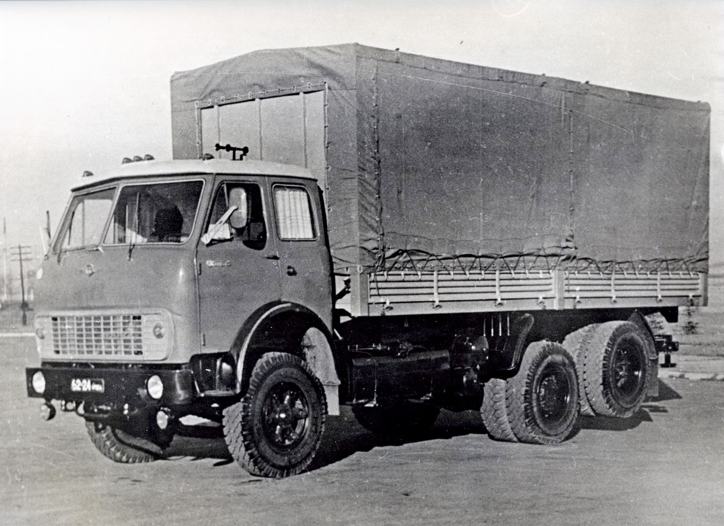

Первые грузовики МАЗ-516 появились в 1964 году, они входили в обновленную серию 500.
Для решения проблемы роста объёмов перевозок главный конструктор завода М. В. Высоцкий решает запустить одновременно в конструирование несколько типажей грузовых машин и автопоездов с повышенным показателем грузоподъемности. Упор делался именно на такое видение, поскольку это позволяло в кратчайшие сроки обеспечить эффективность перевозок.
были разработаны первые модификации обновленной серии, а также прототипы автопоездов с повышенной грузоподъемностью. В этой линейке самыми популярными и перспективными стали следующие варианты:
Седельный тягач с двумя осями 504В.
Трехосный грузовик с дополнительной поддерживающей задней осью МАЗ-516.
Автомобиль с увеличенной грузоподъемностью под кодом 510.
Трехосная модель для автопоезда МАЗ-514.
Седельный тягач для агрегации с прицепом МАЗ-515.
На автомобиле МАЗ-516 внедрили третью поддерживающую ось, что дало возможность существенно увеличить грузоподъемность. Элемент оснащался гидравлическим приспособлением подъема, управлялся из кабины при помощи пневматики. Это позволяло экономить на топливе при движении порожняком (т. к. сопротивление движению у двухосного автомобиля меньше чем у трехосного). При увеличении веса, приходящегося на ведущий мост, была возможность опустить третью ось. Перераспределение нагрузок между осями автомобиля дало возможность увеличить грузоподъемность фактически двухосного бортового автомобиля. С повышением грузоподъемности увеличился расход горючего, что способствовало монтажу дополнительного топливного резервуара. Еще одной важной задачей стала экономия горючего и резины при перемещении порожняком. Добились этого путем вывешивания заднего моста. Первые модели рассчитаны на 15 тонн, более совершенные могли транспортировать на 3-5 тонн больше, и это без прицепного приспособления. В автопоезде показатель увеличивался до 24 тонн благодаря применению специального прицепа. Чтобы эффективно использовать заявленные характеристики, планировалось оснастить машину силовым агрегатом мощностью 200-240 лошадиных сил.
Окончательный вариант после ряда доработок был представлен на межведомственных испытаниях в 1968 году. Первая промышленная партия начала собираться в 1969 г. Учитывая, что мощности мотора было недостаточно для работы с прицепом МАЗ, первые модификации под индексом 516 эксплуатировались в одиночном режиме, имея грузоподъемность 14/14,5 тонны.
Через год спроектировали и выпустили унифицированную модель 516А на базе 500А. Модификация «А» 1969 года отличалась оригинальным решением логотипа Минского автозавода. На МАЗ-516 версии «А» и «Б» установили модернизированную кабину. Она появилась уже через пять лет после выхода базовой версии. В качестве силового агрегата использовали двигатель силой 240 «лошадок», что увеличило параметр грузоподъемности до 16 тонн, появилась возможность агрегации с прицепом. Промышленная партия с усиленным характеристиками МАЗ-516Б вышла в 1973 году. Модернизация грузовика прошла в 1977 году, когда машина получила кабину от версии 5335, и выпускалась до 1980 г. Несмотря на переход на четырехзначное обозначение моделей, 516 модель сохранила свое трехзначное обозначение.
На смену указанной модели пришла серия 6301, в современной интерпретации она получила индекс 6310.

 | МАЗ-516 | МАЗ-516Б
Годы выпуска | 1968-1973 | 1973-1980
Длина, мм | 8520 | 8520
Ширина, мм | 2500 | 2500
Высота, мм | 2650 | 2650
Колесная формула | 6х2 | 6х2
Двигатель, л.с. | 180 | 240
Масса снаряженная, кг | 8800
Масса полная, кг | 23525 | 23700
Масса прицепа, кг
Грузоподъемность, кг | 14500 | 14500
Скорость, км/ч | 85 | 85

